Prezentacija ESIA paketa - „Rekonstrukcija i modernizacija dijela magistralnog puta M-18 Danilovgrad - Podgorica“

ZAPISNIK SA PREZENTACIJE ESIA PAKETA
Datum: 25.12.2019. godine
Lokacija: Opština Danilovgrad, Crna Gora
Prezentacija ESIA paketa je organizovana u prostorijama opštine Danilovgrad sa predstavnicima lokalnog stanovništva u zoni budućeg projekta 25.12.2019. godine, sa početkom u 12:00h.
Učesnici na sastanku:
G-đa Svetlana Janjević, Uprava za saobraćaj (UZS)
G-đa Milica Daković, E3 Consulting
G-đa Ilinka Beatović Nikić, E3 Consulting
G-đa Snežana Vuksanović, MEDIX
G-đa Marija Sinđić, E3 Consulting
G-đa Samra Fetić, E3 Consulting
Način komunikacije o organizacijI prezentacije sa zainteresovanim stranama: Postavljanje obavještenja na javnim mjestima.
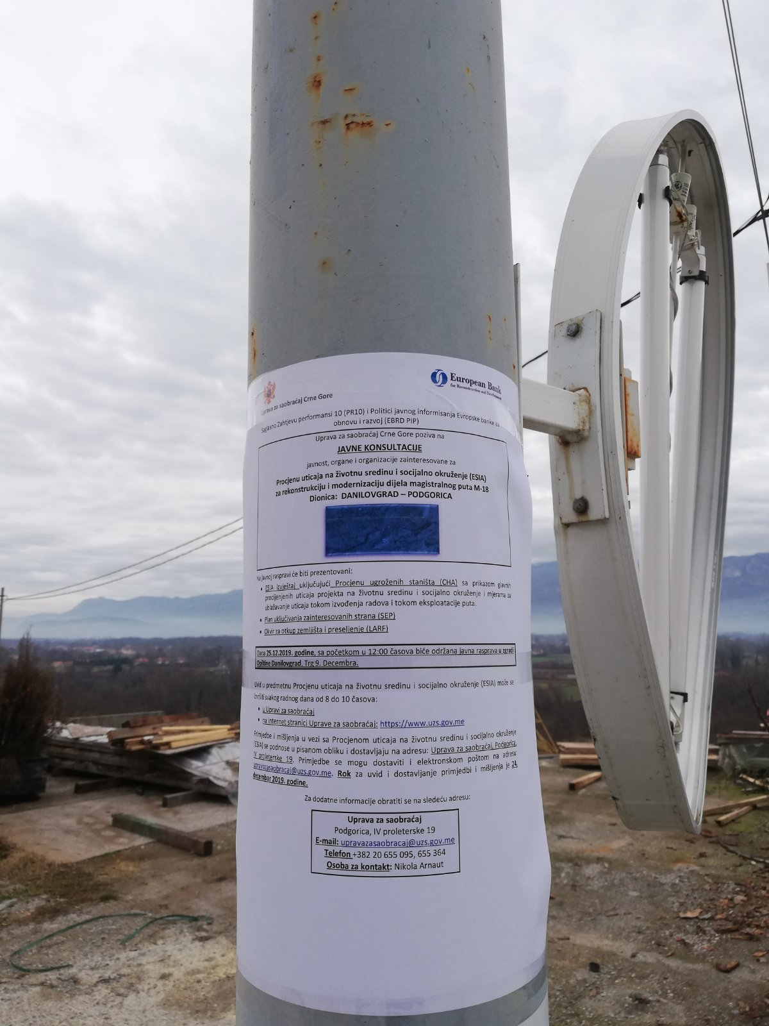
Fotografija obavještenja o održavanju prezentacije u Danilovgradu

DIO I: UVODNO IZLAGANJE
G-đa Daković otvorila je skup i predstavila temu i cilj organizovanja prezentacije.
Predstavnica UZS, g-đa Janjević upoznala je prisutne sa projektom rekonstrukcije magistralnog puta M-18 Podgorica – Danilovgrad. Tom prilikom dala je pregled finalnih tehničkih rješenja.
G-đa Ilinka Beatović Nikić dala je pregled ekoloških aspekata ESIA studije. Navedeno je da će doći do određenih uticaja tokom izgradnje puta. Neki od uticaja su buka i vibracija, uticaj na kvaliet vazduha, vode, biodiverzitet. Ukazano je da je za svaki navedeni uticaj, predviđena mjera ublažavanja.
G-đa Marija Sinđić predstavila je društveni aspekat ESIA studije i žalbeni mehanizam.
DIO II: PITANJE UČESNIKA I DISKUSIJA
G-din Dragiša Lakićević (mještanin): Navedeno je da se njegova kuća nalazi 30 m od mosta na Sušici, a s obzirom na to da da će na mostu Sušica biti gradilište, očekuje da će buka i vibracija negativno uticati na njegov način života. Takođe, navedeno je da je rijeka Sušica najveći zagađivač u tom predIjelu, jer ona presušuje, a sav otpad I fekalije ostaju u njoj.
KONSULTANT: U ESIA se nalazi detaljan opis rijeke Sušice, između ostalog pomenut je i problem zagađenja navedene rijeke. Ukazano je da nakon izgradnje puta neće biti zagađenja od izlivanje otpadne vode sa kolovoza. Takođe, navedeno je da je u toku izvođenja radova uticaj buke nezbježan, ali da će se ti uticaji svesti na minimum.
G-din Dragiša Lakićević (mještanin): Da li je potrebno uraditi kompletnu eksproprijaciju prije nego što se krene sa samim projektom, jer je na prethodnoj javnoj raspravi navedeno da ukoliko stanovništvo ne bude zadovoljno, banka neće finansirati rekonstrukciju puta? Da li novac za eksproprijaciju daje država Crna Gora?
KONSULTANT: Prema proceduri banke trebalo je da se uradi ova studija koja ima socijalni i ekološki aspekt. Druga procedura, koja se konkretno odnosi na proces eksproprijacije, odvija po našem zakonodavstvu, paralelno sa procedurom banke. Navedeno je da se isplate vrše po domaćem zakonodavstvu, na osnovu Elaborata eksproprijacije. Tom prilikom je navedeno da je 95%. eksproprijacije urađeno. Na pitanje da li treba uraditi kompletnu eksproprijaciju prije nego što se krene sa samim projektom, navedeno je da se sa izvođenjem projektom još nije krenulo, Izvođač tek treba da bude odabran.
Zaključak sa sastanka: Naglašeno je da ukoliko budu postojale primjedbe na buku, prašinu,vibracije tokom izvođenja radova, lokalno stanovništvo može reagovati popunjavanjem formulara. Formulari se mogu naći na sajtu UZS ili na gradilištu, a način na koji se mogu podnijeti žalbe jeste putem telefona, e-mail, i dostavljaju se UZS. U toku diskusije ostavljen je kontakt osobe koja će biti zadužena za ovaj proces.

Foto log
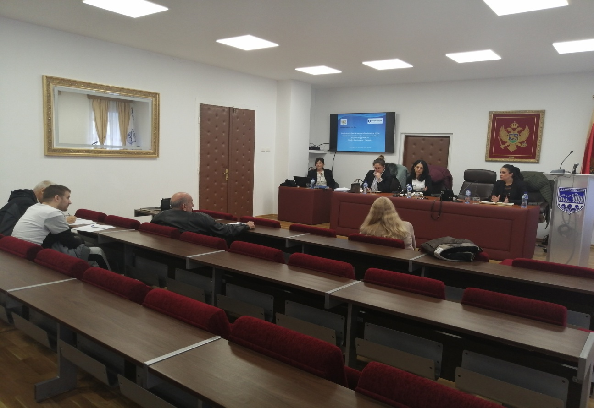

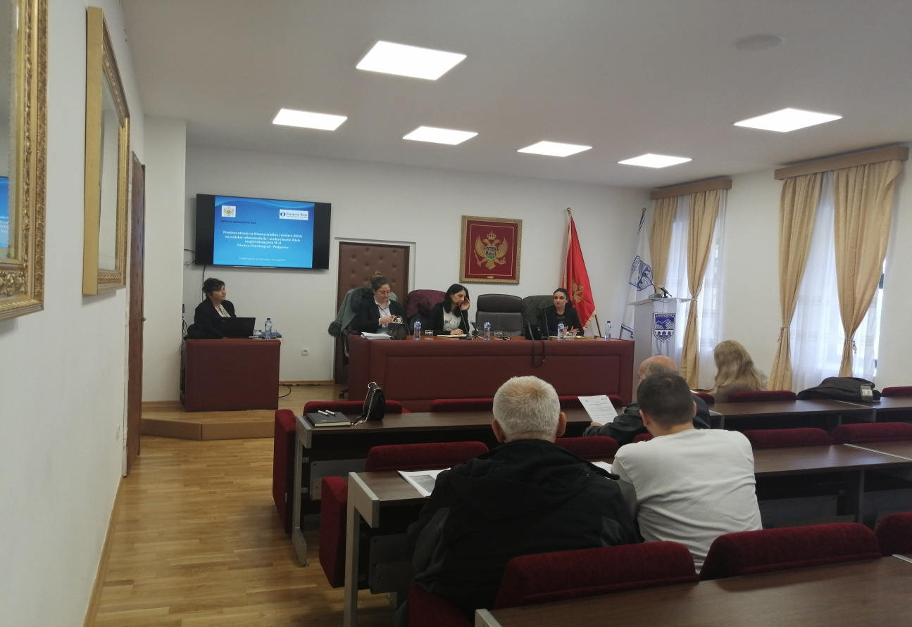

Lista učesnika

